新生醫護管理專科學校
108年度高等教育深耕計畫

子計畫1.2.5 完善教師教學知能系統

活動名稱:「教師專業成長社群」成果發表會

成果報告

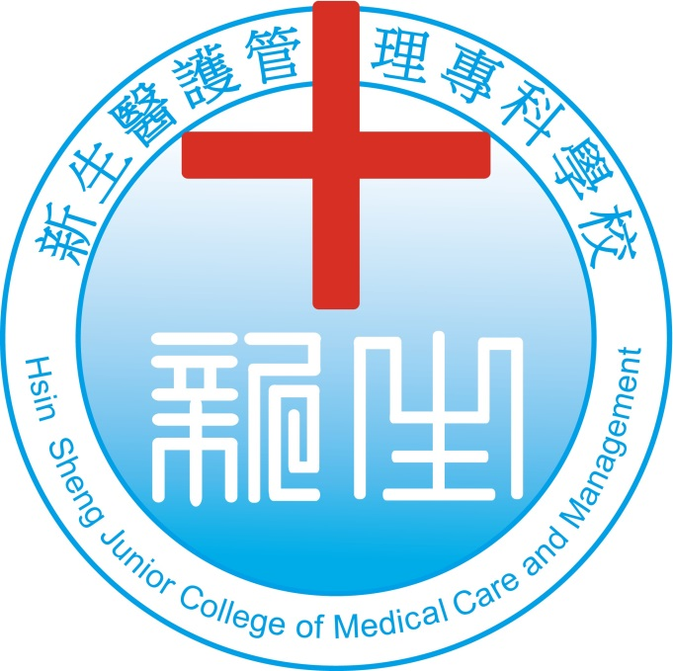

執行學校：新生醫護管理專科學校
執行時間 | 地點
109年11月5日 | A401翻轉教室

目 錄

- 活動目的
- 執行策略
- 活動議程
- 管考項目
- 活動照片
- 人數統計

- 活動目的
在教師教學支持系統部分，本校積極推動教師專業成長社群、充實教學設備、建構數位學習環境、深化教學知能等工作；在教師專業成長社群方面，藉由教師「專業」與「社群」連結，教師可以在日常的對話中建立有效率的教學模式、分享優良教學，打破教師們之間的距離、形塑有利於知識的實踐，透過專業社群共同討論、檢討與反思教學實務，有系統的整理與建構經驗知識。平過去5年，平均每年規劃10-12組社群，協助專業成長社群再聚焦與深化以提升學生學習。
- 執行策略
由各專業教學單位組成或跨領域教師組成，結合課程提出「教師專業成長學習、共同規劃及研發課程教材、推動試課制度及推動共備觀課制度」相關內容之社群申請案，具體作法：
1. 社群內容：
(1)推動教師專業成長學習：
(1-1)從學生學習數據分析學生學習需求、教師教案設計分享、教學內容調整規劃再精進、學習評量方式調整等討論回饋教學，促進教學經驗交流。
(1-2)透過工作坊、觀摩會，將教學技巧分享傳承，協助社群教師專業成長。
(2)共同規劃及研發課程教材：透過不同領域教師互相溝通對話及合作，共同開發跨領域課程內容及創新教學方法，將優質課程內容透過教材分享，提供其他教師觀摩學習。
(3)推動試課制度：教師得於課程規劃前，擷取主題式章節透過工作坊，讓學生參與學習，可由學生學習成果即時回饋教學規劃，調整教學及課程內容。
(4)推動共備觀課制度：教師透過共時協同授課，共同備課，互相觀課，提供彼此教學建議，並可搭配參與式行動研究，改善教學。

- 活動議程

時間：109年11月05日
地點：A401翻轉教室

時間 | 活動主題
11月05日  13：30~16：00 | 教師專業成長社群  成果蒐整發表會

成果發表會順序

項次 | 科別 | 社群名稱 | 發表  順序 | 召集人
1 | 醫保科 | 藥局門市經營及醫藥保健實戰手冊 | 1 | 林家妃
2 | 應英科 | 英語教學 | 2 | 謝君卿
3 | 健管科 | 飲料調製實務 | 3 | 陳勝皇
4 | 幼保 | 創新教學模式之情境 | 4 | 郭靜宜
5 | 通識中心 | App Inventor軟體教學實務 | 5 | 陳雅雯
6 | 通識中心 | 客家語文知能 | 6 | 陳淑惠
7 | 視光科 | 視光科專業教師成長社群 | 7 | 陳偉新
8 | 護理科 | TBL「團隊合作學習模式精進教學」 | 8 | 趙麗敏
9 | 護理科 | VR醫護教案發展 | 9 | 彭立民
10 | 美容科 | 健康美容教室 | 10 | 游旋安

- 管考項目 （請參閱計畫書）
管考項目 | 衡量基準
衡量基準  與結果 | 基準：教師參與成果發表之滿意度。  結果：80.59%非常滿意、19.41%滿意。
衡量基準定義 | 例：滿意度係指參與之教學助理實質幫助之提升。
課程資訊 | 課程名稱：無。  年級：無。  課程數：無。  連結證照名稱：無。
施測工具  與方法 | 施測工具：▓問卷、□抽測、□證照、□其他（請說明: ）  施測方法：以問卷施測參與學生滿意度。
參與人數 | 達成衡量基準目標學生數：0人。  成衡量基準目標教師數：60人。  參加學生數：0人。  參加教師數：60人。

- 活動照
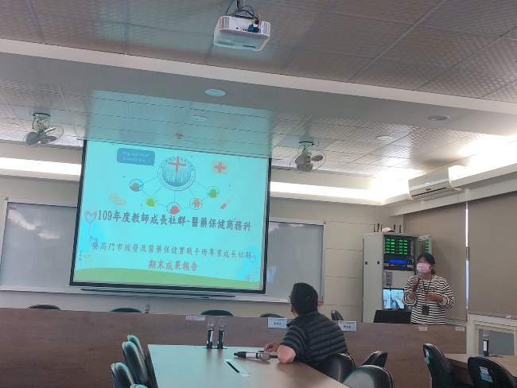 | 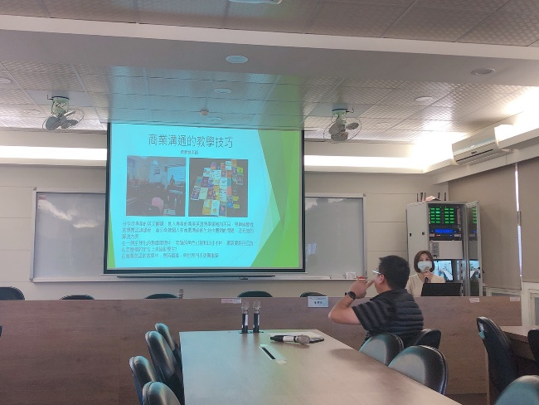
林家妃老師成果報告 | 謝君卿老師成果報告
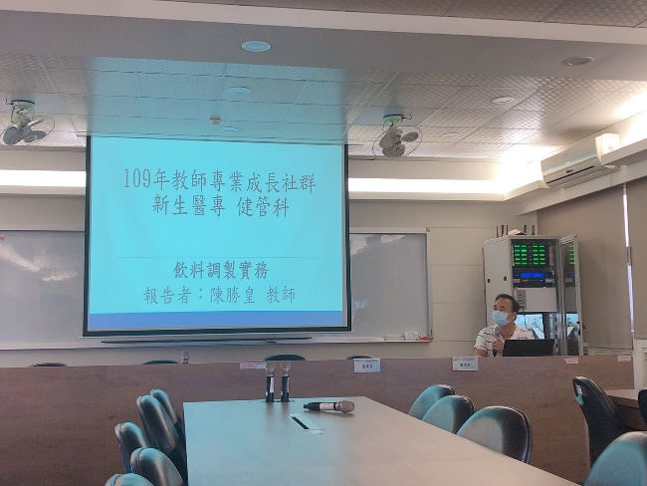 | 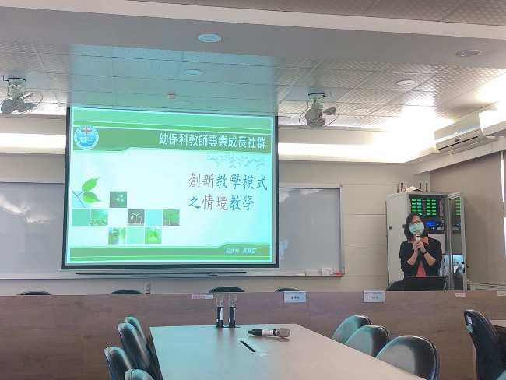
陳勝皇老師成果報告 | 郭靜宜老師成果報告
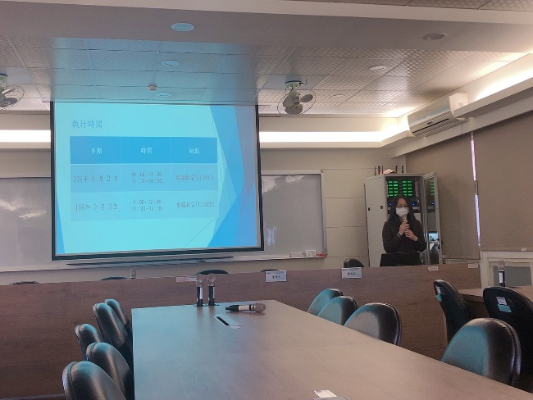 | 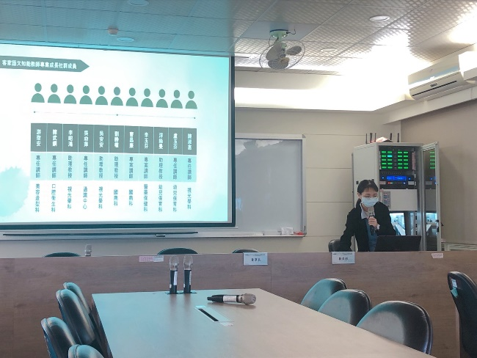
陳雅雯老師成果報告 | 陳淑惠老師成果報告

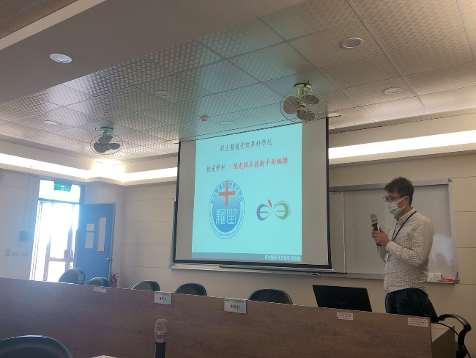 | 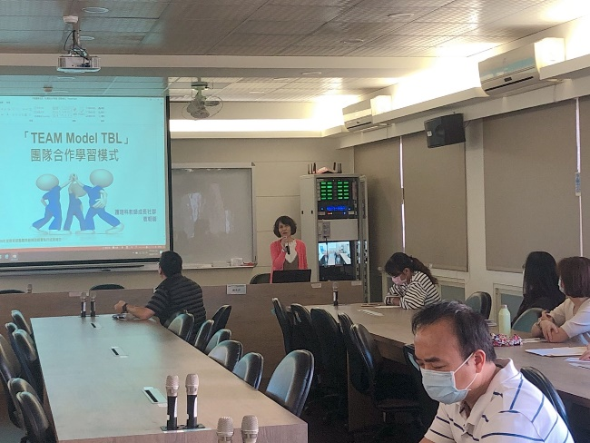
陳偉新老師成果報告 | 趙麗敏老師成果報告
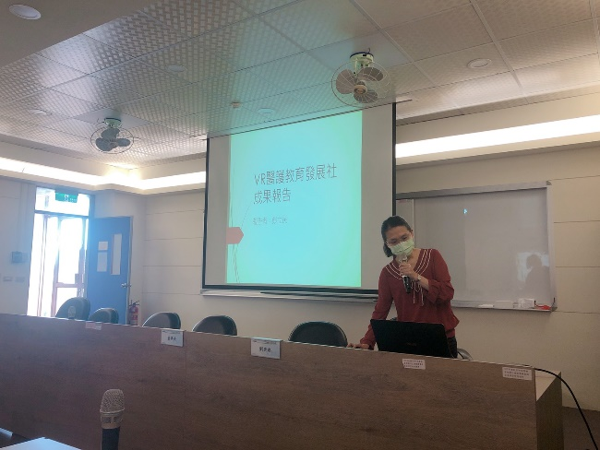 | 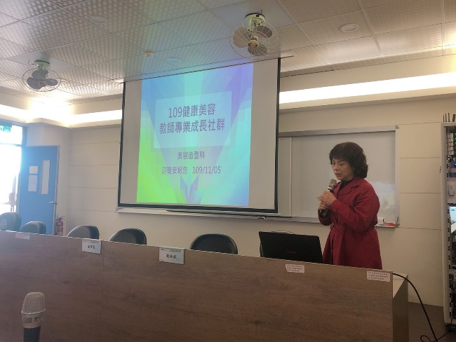
彭立民老師成果報告 | 游旋安老師成果報告
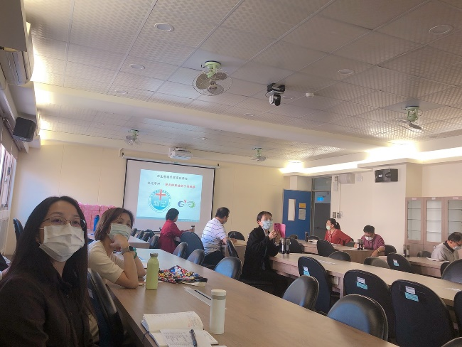
Q&A討論時間

- 人數統計
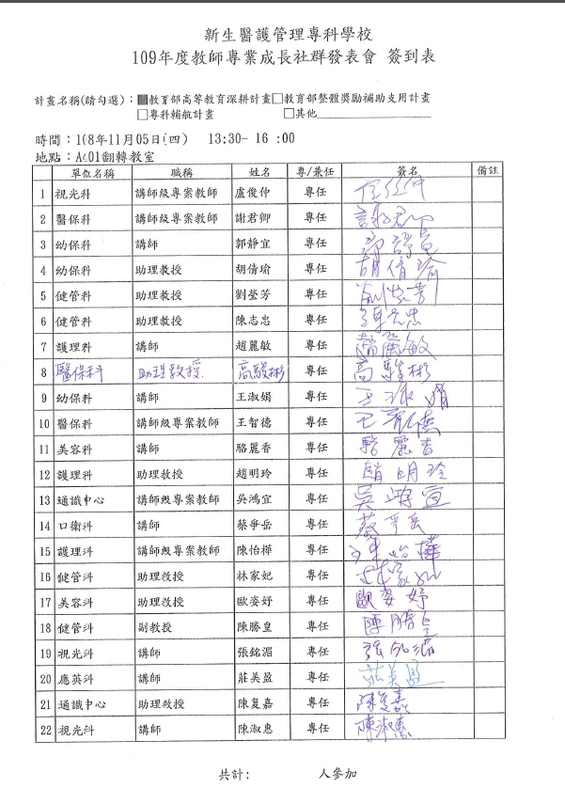

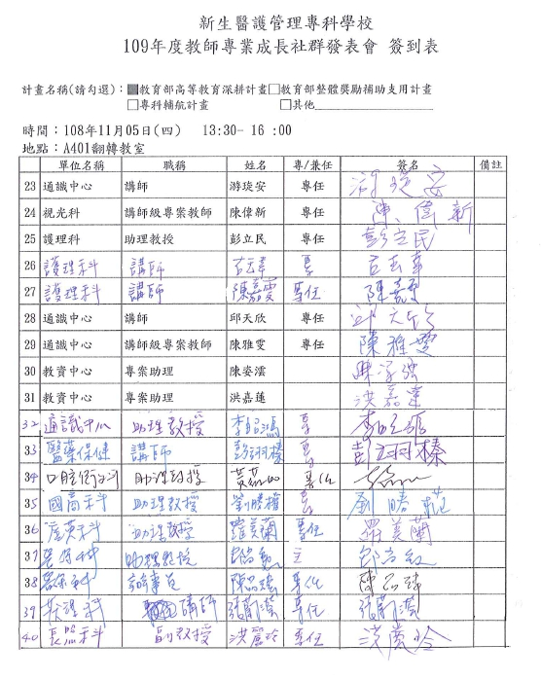

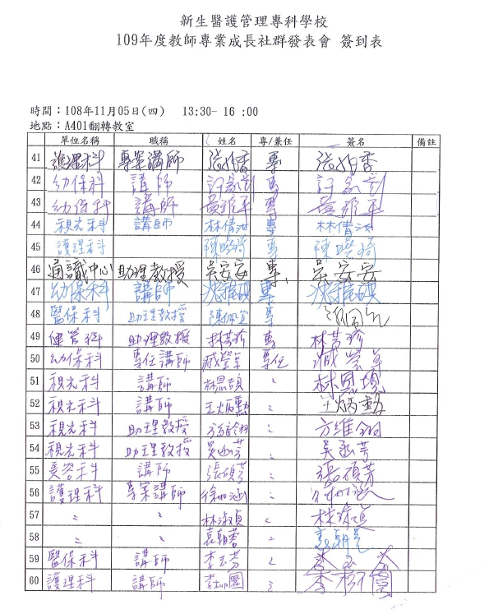
【活動參加人數】共計 60 人

